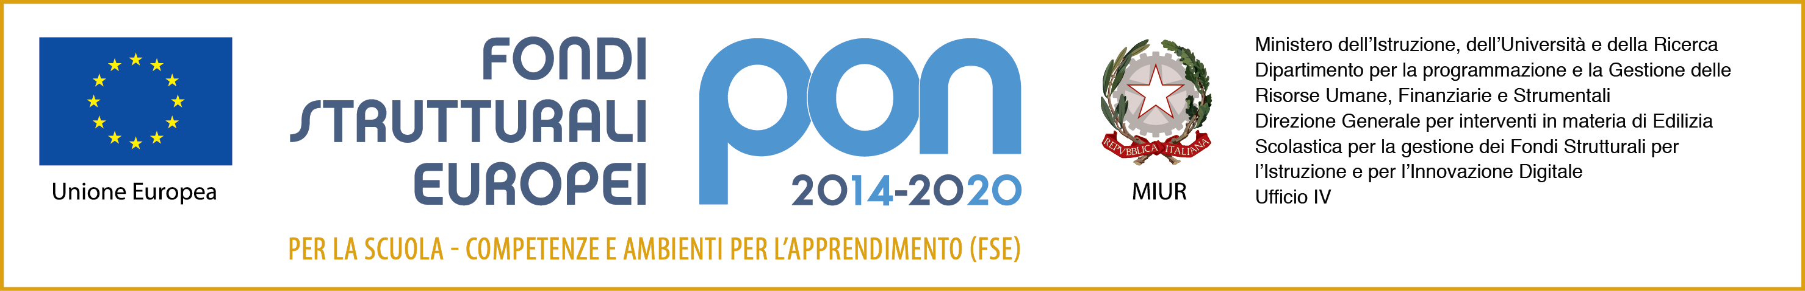



MINISTERO DELL'ISTRUZIONE, DELL'UNIVERSITA' E DELLA RICERCA

UFFICIO SCOLASTICO REGIONALE PER LA SICILIA

ISTITUTO COMPRENSIVO

“LEONARDO DA VINCI”

VIA G.BARONE MISTERBIANCO (CT) -C.F. 80011380872 - C.M. CTIC836004

Tel. 0957556931 Fax. 095.2935754 e-mail [ctic836004@istruzione.it](mailto:ctic836004@istruzione.it) -sito web - www.icleonardodavincimisterbianco.edu.it

**Allegato 2**

**Oggetto:** Domanda di disponibilità **Collaboratori Scolastici -** al PON di cui all’Avviso pubblico 26502 del 06/08/2019 Asse I- Istruzione – Fondo Sociale Europeo (FSE). Obiettivo specifico 10.2. - Miglioramento delle competenze chiave degli allievi–Azione 10.2.2 Azioni di integrazione e potenziamento delle aree disciplinari di base - sottoazione 10.2.2A - Competenze di base

**Codice Identificativo Progetto: 10.2.2A-FSEPOC-SI-2020 - 260 Codice CUP:E29G19000290001**

**Titolo del progetto: “Ben-essere a scuola”**

__l__ sottoscritto_ Cognome__________________________Nome______________________________________

**Comunica**

la propria disponibilità a prestare servizio relativo al Progetto **Codice Identificativo Progetto: 10.2.2A-FSEPOC-SI-2020 - 260 Codice CUP:E29G19000290001, avviso pubblico Prot. n. 26502 del 06/08/2019,** consapevole che il reclutamento dei Collaboratori Scolastici avverrà tenendo conto della graduatoria ed, eventualmente, di accordi tra le parti; in caso di assenze di candidature si terrà conto della flessibilità oraria.

**Dichiara**

di essere in possesso dei sotto elencati titoli previsti dall’ avviso:

|  |  |  |
| --- | --- | --- |
| **TITOLI** | **AUTOVALUTAZIONE** | **CONVALIDA G.O.P** |
| Anzianità di servizio (punti 2 per anno) |  |  |
| Continuità nella scuola (punti 2 per anno) |  |  |

Il/la sottoscritto/a dichiara fin da ora di accettare tutte le condizioni previste dalla normativa vigente e dal bando. Il/la sottoscritto/a altresì autorizza al trattamento dei dati personali ai sensi e per effetto del D. Lgsvo n. 196/2003.

Data ___________________ FIRMA

_______________________